Завдання 7.Зареєструйтесь на сайті Canva.Створіть за допомогою сервісу Canva інфографіку для реклами своєї спеціальності "Інженерія програмного забезпечення" та "Комп'ютерна інженерія" відповідно.

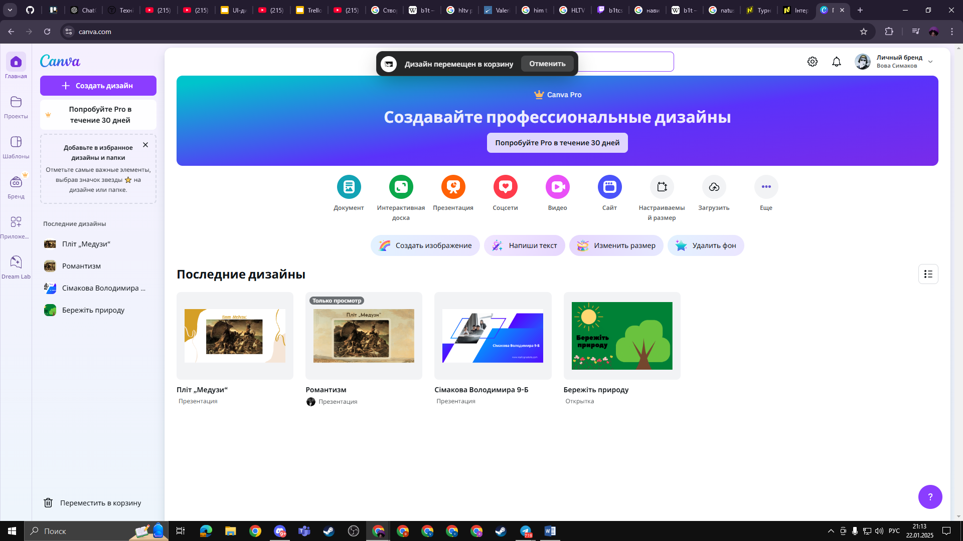

1.Зареєструвався на сайті Canva

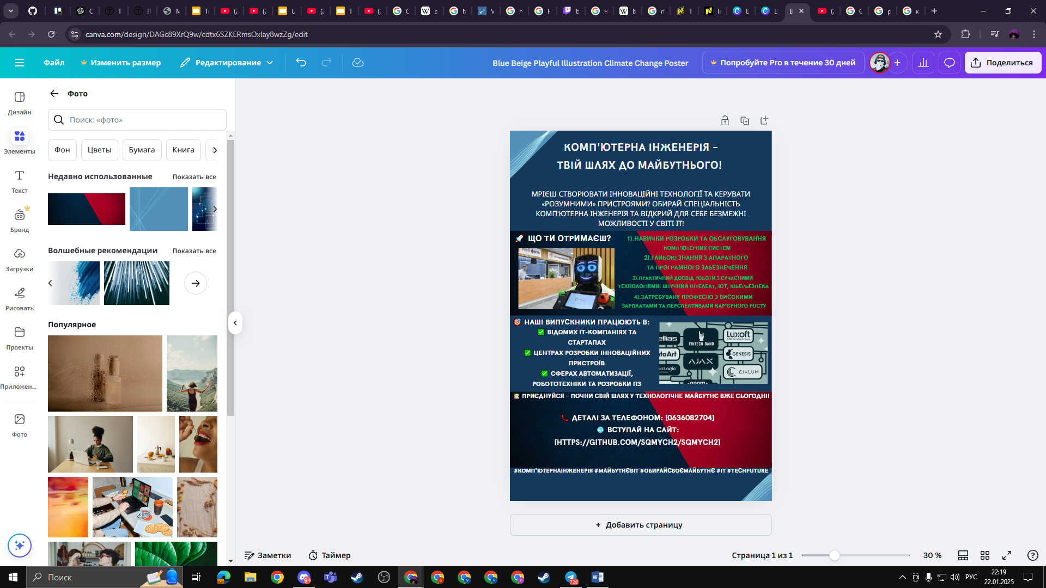

2.Створив свій інфографік для реклами своєї спеціальності "Комп'ютерна інженерія"

<https://www.canva.com/design/DAGc89XrQ9w/zyBz2rWyQ2auyg5B262yAw/view?utm_content=DAGc89XrQ9w&utm_campaign=designshare&utm_medium=link2&utm_source=uniquelinks&utlId=ha3fed9db02>

3.Висновок.

Було успішно зареєстровано обліковий запис на платформі **Canva** та створено інфографіку для реклами спеціальності **"Інженерія програмного забезпечення"**.

Було використано сучасний дизайн, що включає яскраві візуальні елементи, лаконічнітексти та зрозумілу структуру. Готовий проєкт опубліковано на платформі Canva та надано доступ для оцінювання.